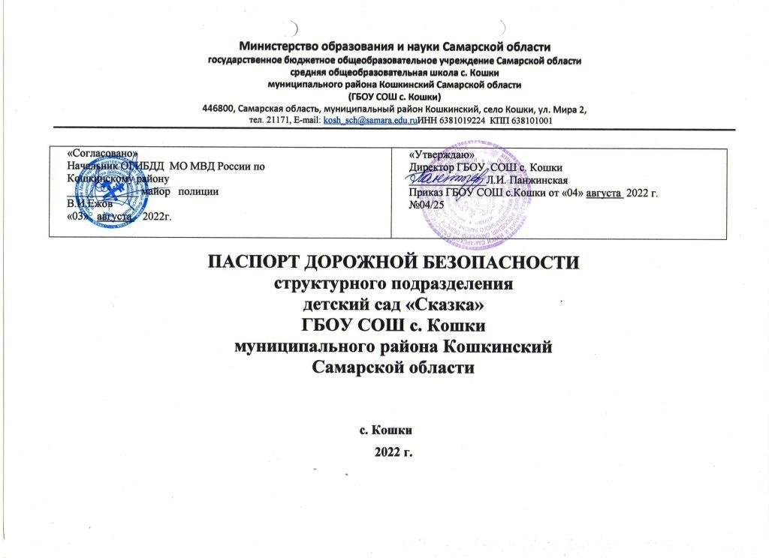
СОДЕРЖАНИЕ

1.Общие сведения
2. План-схемы образовательного учреждения:
- Район расположения ДОО, пути движения транспортных средств и детей.
- Организация дорожного движения в непосредственной близости от ДОО с размещением соответствующих технических средств.
- Маршруты движения организованных групп детей от ДОО к парку.
- Пути движения транспортных средств к местам разгрузки/погрузки и рекомендуемых безопасных путей передвижения детей по территории образовательного учреждения.

3. Приложения:
- Памятка для администрации ДОО;
- Примерный план работы отдела пропаганды ГИБДД с образовательным учреждением по профилактике детского дорожно-транспортного травматизма;
- Рекомендации родителям;
- Выписки из правил дорожного движения (Раздел 4 «Обязанности пешеходов», раздел 5 «Обязанности пассажиров», раздел 24 «Требования к движению велосипедов»);
- Инструкция педагога, ответственного за организацию в ДОО работы по профилактике детского дорожно-транспортного травматизма;
- Методические рекомендации для проведения «минуток безопасности»;
- Информационный уголок для ДОО по безопасности дорожного движения;
- Памятка для воспитателя по проведению занятий по обучению воспитанников правилам дорожного движения.

Общие сведения
Полное наименование дошкольного учреждения
Государственное бюджетное образовательное учреждение Самарской области средняя общеобразовательная школа с. Кошки муниципального района Кошкинский Самарской области структурное подразделение детский сад «Сказка»
Юридический и фактический адрес:
446800, Самарская область, Кошкинский район, село Кошки, ул. Мира, д. 2 «А»;
446800, Самарская область, Кошкинский район, село Кошки, ул. Парковая, д. 1д
Контактный телефон: 8 (84650)2-16-47;
Электронный адреc: dsskazka@yandex.ru
Сайт дошкольной организации: https://skazka.yartel.ru/

Директор ГБОУ СОШ с. Кошки: Панжинская Любовь Ивановна

Руководитель сп: Лазарева Светлана Александровна

Старший воспитатель: Булатова Елена Александровна

Ответственные сотрудники ОГИБДД: Арютин Андрей Владимирович

Ответственный работник ДОО за проведение мероприятий по профилактике дорожно-транспортного травматизма: старший воспитатель – Булатова Елена Александровна
Количество воспитанников ДОО: 86
В холле детского сада имеется наглядно – информационный стенд для
родителей по пропаганде БДД «Островок безопасности»
В ДОО отсутствует специально оборудованная площадка по обучению детей практическим навыкам безопасного поведения на проезжей части. Имеется только разметка на асфальте территории детского сада в виде перекрёстка и пешеходных переходов, и переносные дорожные знаки.
Имеется в наличии методическая литература по правила дорожного движения, оборудованные уголки по ПДД в каждой группе.
Телефоны оперативных служб: ОГИБДД о МВД России по Кошкинскому району 8(84650)3-33-24;
Отделение МВД России по Кошкинскому району 8(84650)2-12-35.

Район расположения ДОУ, пути движения транспортных средств и детей.
Организация дорожного движения в непосредственной близости от образовательного учреждения с размещением соответствующих технических средств, маршруты движения детей.
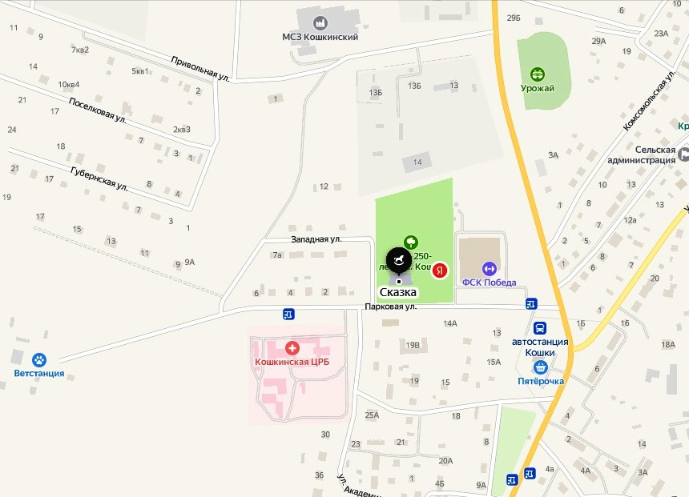

Пути движения транспортных средств к местам разгрузки/погрузки и рекомендуемых безопасных путей передвижения детей по территории образовательного учреждения.

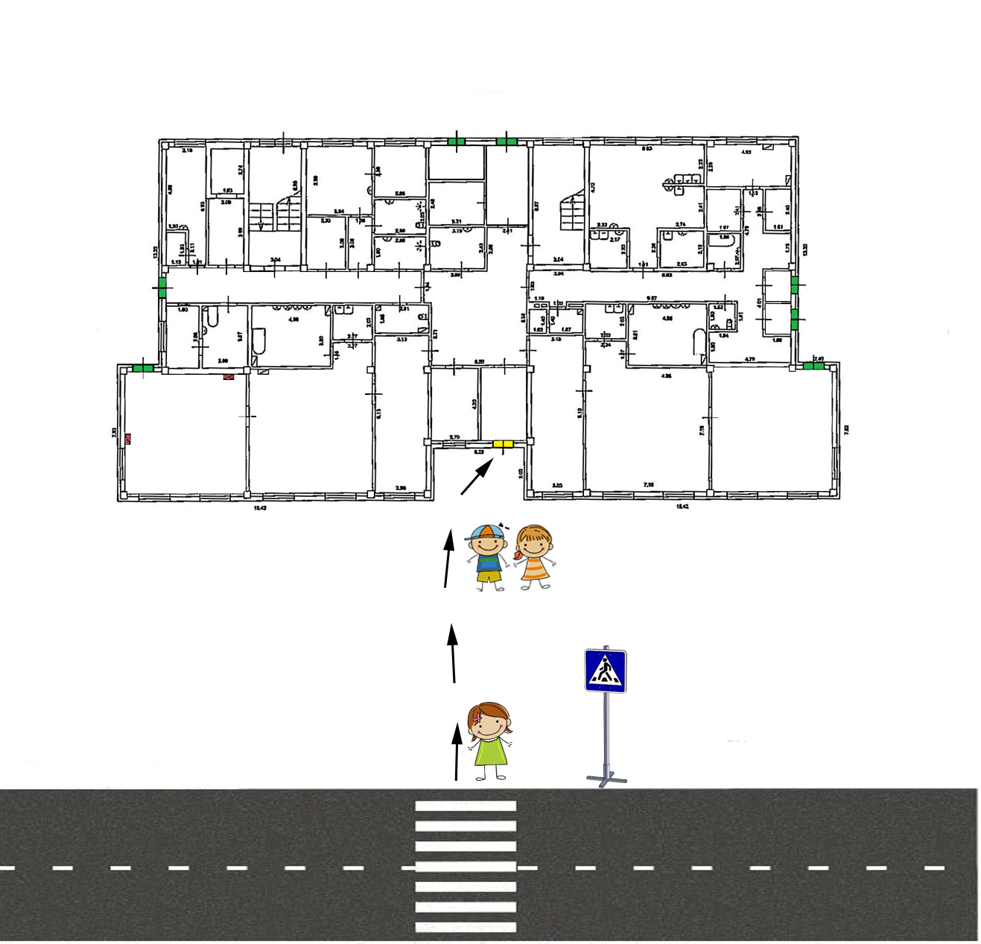
приложение 1

Памятка для администрации ДОО

1. Работа с субъектами воспитательного процесса: старшим воспитателем, воспитателем, инструктором по физической культуре по оказанию им методической помощи в проведении разнообразных форм проведения мероприятий по изучению Правил дорожного движения.
2. Активизация работы по предупреждению несчастных случаев с детьми на улице, в общественных местах и предупреждению нарушений Правил дорожного движения.
3. Создание и оборудование уголков по безопасности движения, изготовление стендов, макетов улиц, перекрестков, светофоров, разработка методических, дидактических материалов и пособий для занятий с воспитанниками.
4. Создание специальных площадок (атрибутов для занятий в помещении) для практических занятий по Правилам дорожного движения.
5. Работа с родителями по разъяснению Правил дорожного движения, проведение разных форм: собрания, конференции, совместные игровые программы, выставки-конкурсы творческих работ (рисунки, поделки).
6. Пропаганда Правил дорожного движения через видеофильмы, участие в районных и областных творческих конкурсах (рисунки, плакаты, совместные работы детей и родителей, конспекты тематических занятий; методических разработок по проведению игровых программ, викторин, игр и др.). Оформление методической копилки. Постоянный контакт администрации образовательного учреждения с инспектором О ГИБДД - необходимое условие плодотворной работы по изучению Правил дорожного движения и профилактики детского дорожно-транспортного травматизма.
приложение 2

План мероприятий по профилактике детского дорожно-транспортного травматизма на 2022-2023 учебный год в СП детский сад «Сказка» ГБОУ СОШ с.Кошки
№  п/п | Мероприятия | Сроки  исполнения | Ответственный
1.1 | Разработка, утверждение перспективного плана мероприятий по профилактике ДДТТ на 2022-2023 учебный год | Сентябрь -2022г | старший воспитатель
1.2 | Организация предметно-развивающей среды в группе по обучению детей правилам дорожного движения | В течение года | воспитатели
1.3 | Оформление информационного Уголка безопасности, папок-передвижек для родителей | В течение года | воспитатели
1.4 | Выставка рисунков, поделок воспитанников на тему «Пешеход на улице» | Апрель-2023 г | воспитатели средней и старшей групп
1.5 | Итоговый педсовет. (Утверждение плана работы на летне-оздоровительный период по профилактике ДДТТ) | Май- 2023 г. | руководитель,  старший воспитатель
1.6 | Участие в мероприятиях по ПДДТТ | В течение года | старший воспитатель  воспитатели
1.7 | Участие в проведение Единых дней дорожной безопасности | В течение года | старший воспитатель  воспитатели
1.8 | Просмотр образовательной деятельности по ознакомлению воспитанников с ПДД | Апрель - 2023 г. | старший воспитатель  воспитатели
2.1 | Выставка и обзор методической литературы по основам безопасности дорожного движения «В помощь воспитателю» - «Изучаем ПДД» | Сентябрь-2022 г. | старший воспитатель
2.2 | Контроль за организацией работы с детьми по теме ПДД | В течение года | руководитель  старший воспитатель
2.3 | Инструктаж с воспитателями:  - предупреждение детского дорожно-транспортного травматизма | Сентябрь- 2022г., | руководитель
2.4 | Консультация «Организация изучения правил дорожного движения с детьми» | В течение года | старший воспитатель
3.1 | Инструктажи с воспитанниками:  - правила поведения на дороге;  - правила поведения на остановке и в транспорте | Сентябрь 2022г., Апрель 2023г. | воспитатели
3.2 | Наблюдения:  Наблюдение за движением пешеходов;  Наблюдение за движением транспорта;  Рассматривание видов транспорта; | В течение года | воспитатели
3.3 | Беседы с воспитанниками:  Моя улица;  Пешеходный переход;  Транспорт;  Аккуратность гололёд на дороге вас спасёт;  Дорога не место для игр;  Какие бывают машины;  Что такое светофор;  Правила дорожные, которые нужно знать;  Всем ребятам надо знать, как по улице шагать;  Правила эти запомним друзья! | В течение года | воспитатели
3.4 | Сюжетно-ролевые игры:  Мы водители и пассажиры;  Водители и пешеходы;  Шофёры;  Транспорт;  Служба спасения;  Скорая помощь;  Поездка на автомобиле; | В течение года | воспитатели
3.5 | Дидактические игры:  Можно-нельзя;  По земле, по воде, по воздуху;  Наша улица;  Красный, желтый, зеленый;  Найди такой же знак;  Собери автомобиль;  Транспорт;  Угадай вид транспорта по описанию | В течение года | воспитатели
3.6 | Подвижные игры:  Воробушек и автомобили;  Бегущий светофор;  Мы едем, едем, едем…;  Красный, желтый, зелёный;  Светофор;  Поезд. | В течение года | воспитатели
3.7 | Чтение художественной литературы:  С. Михалков «Моя улица», «Велосипед», «Скверная история»;  С. Маршак «Милиционер», «Мяч»;  А. Северный «Светофор»;  В. Семиренко «Запрещается-разрешается»;  В. Головко «Правила движения»;  Я. Пишумов «Машины», «Самый лучший пешеход», «Три сигнала светофора»;  В. Волков «В парке»;  М Пляцковский «Светофор»;  И. Лешкевич «Гололед»;  В. Степанов «Машины»;  В. Кожевников «Светофор»;  И. Серяков «Улица, где все спешат»;  И. и Л. Сандбери «Мальчик и сто автомобилей»;  О. Бедарев «Правила дорожные»;  Н. Кончаловская «Самокат». | В течение года | воспитатели
3.8 | Конструирование, рисование, лепка по ПДД | По плану воспитателя | воспитатели
3.9 | Просмотр мультипликационных фильмов, презентаций, видеофильмов по ПДД | По плану воспитателя | воспитатели
3.10 | Беседы по безопасности | Каждый понедельник | воспитатели
4.1 | Консультации:  Как знакомить детей с правилами дорожного движения;  Чем опасен гололед;  Учить безопасности – это важно;  Индивидуальные беседы с родителями о соблюдении правил безопасности детей на дороге. | сентябрь - 2022 г.  декабрь-2022г.  январь-2023г. | воспитатели
4.2 | Общее родительское собрание на тему «Типичные случаи детского травматизма и меры его предупреждения» | сентябрь – 2022г. | руководитель, старший воспитатель
4.3 | Оформление информационного стенда для родителей по ПДД:  О правилах дорожного движения;  Взрослые, вам подражают!  Обучение детей правилам дорожного движения;  Безопасность ребенка в автомобиле;  Дорога в зимний период времени. | В течение года | воспитатели, старший воспитатель
4.4 | Оформление папок-передвижек в групповых комнатах и холле учреждения по ПДД | В течение года | воспитатели, старший воспитатель

ТЕМАТИЧЕСКОЕ ПЛАНИРОВАНИЕ
по обучению детей правилам дорожного движения.
на 2022-2023 учебный год.
Форма проведения: организованная образовательная деятельность (ООД)
1 раз в месяц.
Продолжительность ООД: 1 младшая группа – 9 мин.
2 младшая группа – 15 мин.
Средняя группа – 20 мин.
Подготовительная группа – 30 мин.
 | Тема: Введение в ПДД  - Оформление стенда для родителей по профилактике дорожно-транспортного травматизма.  - Оформление выставки методических пособий для организации работы с детьми по изучению правил дорожного движения.  - Развлечение на тему: «Азбука безопасности».  - Просмотр спектакля «Дорожная азбука».  - Консультация для воспитателей на тему «Воспитание у детей навыков безопасного поведения на улицах и дорогах».  - Театрализованное представление «Происшествие в городе Светофорске»-закрепить правила поведения пешеходов, основные дорожные знаки.  - Выставка детских рисунков «Светофор-мой друг!» | Сентябрь | Воспитатели, инспектор ГБДД
2. | Тема: «Знакомство с улицей»  - Беседа с детьми на тему «Где и как переходить улицу».  - Выставка детских рисунков «Что о безопасности узнали, то в рисунках рассказали».  - Просмотр видеофильма «Азбука безопасности на дороге. История правил дорожного движения. Пешеходный переход. (Уроки тётушки Совы)  - Экскурсии и целевые прогулки с детьми:  - по улицам (виды транспорта);  - к перекрестку (пешеходный переход);  - к остановке пассажирского транспорта. | Октябрь | Воспитатели, Инспектор ГБДД Музыкальный руководитель
3. | Тема: «Как вести себя на улице»  - Общее родительское собрание с инспектором ГИБДД (рассказ о правилах перевозки ребенка).  - Обыгрывание ситуаций «Как вести себя, если…»  - Чтение художественной литературы, рассматривание картин, иллюстраций, заучивание стихов о ПДД.  - Сюжетно-ролевая игра «Мы по улице идём».  - Подготовка детей к участию в конкурсе «Дорога глазами детей».  - Просмотр видеофильма «На дороге ты не один». Азбука безопасности на дороге (Уроки тётушки Совы). | Ноябрь | Воспитатели, инспектор ГБДД
4. | Тема: «Мы – пешеходы»  - Спортивное развлечение на улице «Зимние забавы».  - Просмотр мультфильмов «Медвежонок на дороге», «Что такое светофор?», «Зай и Чик», «Зимние приключения зебрёнка» и т.д.  - Игры – ситуации на тему «Мы – пешеходы». | Декабрь | Воспитатели
- Отгадывание загадок по ПДД, обыгрывание ситуаций на дороге.
- Выставка творческих работ по ПДД «Зимняя дорога и Мы».
5. | Тема: «Мы – пассажиры»  - Прогулка на остановку, наблюдение за транспортом, за пассажирами (старшая и подготовительная группы).  - Просмотр мультфильма «Аркадий Паровозов спешит на помощь – опасные игры зимой».  - Познавательная игра – КВН «Автомобили и пешеходы» (подготовительная группа).  - Беседа «Как вести себя в общественном транспорте».  - Рассматривание иллюстраций, обсуждение различных ситуаций поведения пассажиров. | Январь | Воспитатели
6. | Тема: «Нужно слушаться без спора указаний светофора»  - Выставка рисунков «Мой друг - светофор».  - Просмотр мультфильмов: «Дядя Стёпа», «Озорная семейка – Правила движения (из мультфильма «Белка и Стрелка: Озорная семейка»). Обучающая серия мультфильма про машинки «Робокар Поли – ПДД» - ПЕРЕБЕГАТЬ ДОРОГУ ОПАСНО!  - Музыкальное развлечение «В страну Светофорию».  - Чтение художественной литературы, рассматривание картин, иллюстраций, заучивание стихов про светофор.  - Дидактические игры: «Собери светофор», «Машины и светофор», «Укрась улицу» и др. | Февраль | Воспитатели Музыкальный руководитель
7. | Тема: Мы – будущие водители»  - Знакомство с дорожными знаками. Рассказать о труде водителя дорожного движения. Беседа о транспорте. Какие бывают машины.  - Дидактическая игра «Четвёртый лишний».  - Самостоятельная игровая деятельность: игры в группе «Построим улицу».  - Рассматривание и раскрашивание изображений различных транспортных средств.  - Аппликация «Транспорт».  - КВН «Транспорт города» (старшая группа) | Март | Воспитатели
8. | Тема: «Где можно играть»  - Просмотр видеофильма «Детям о ПДД».  - Музыкально-спортивный праздник «Азбука дорожного движения».  - Литературный калейдоскоп «Красный, жёлтый, зелёный».  - Выставка детских рисунков «Дорога не место для игр».  - Сюжетно-ролевая игра «Улица». | Апрель | Воспитатели Музыкальный руководитель
9. | Тема: «Мы соблюдаем правила дорожного движения» | Май
 | - Родительское собрание на тему: «Правила безопасного поведения на дорогах для пешеходов. Водители и пешеходы, двигайтесь навстречу безопасности» (по группам).  - Просмотр мультфильмов Смешарики «Азбука безопасности».  - Составление детьми рассказов «Что я видел на улице, когда шёл (ехал) в детский сад. |  | Воспитатели
10 | Беседа: «Где мы были не скажем, а что видели покажем».  Д/и: «На чем я путешествую»; «Говорящие знаки»; «Кому что нужно»  Х\л: С.Михалков. «Дядя Стёпа – милиционер», А.Линдгрен «Карлсон, который живёт на крыше», В.Драгунский «Сверху вниз, наискосок»,  Прослушивание сказок в аудиозаписи.  Подвижная игра «Пятнашки», «Летает-не летает (с мячом), «Что мы делали не скажем, а что видели –покажем» «С кочки на кочку», «Назови растение с нужным звуком»,  «Придумай сам» «Цветные автомобили», «Найди пару», «Кегли», «Совушка», «День – ночь», «Дерево, трава, цветок» (с мячом) | Июнь | Воспитатели
11 | Беседы: «Какие человеку нужны машины»), «Едем, едем, в далекие края», Д/и: «Подбери колесо для машины»; «Говорящие знаки»; «Кому что нужно»  - Прослушивание сказок в аудиозаписи.  - С/р игры: «Гараж»; «В автобусе»; «Путешествие»  - Подвижная игра «Пятнашки», «Летает-не летает (с мячом), «Что мы делали не скажем, а что видели –покажем» «С кочки на кочку», «Назови растение с нужным звуком»,  «Придумай сам» «Цветные автомобили», «Найди пару», «Кегли», «Совушка», «День – ночь», «Дерево, трава, цветок» (с мячом)  -Русская народная игра «Стадо», «Большой мяч», «Блуждающий мяч»  - Фотовыставка "Путешествуем все вместе".  Чтение: «Друг детства», М. Ильин, Е. Сигал «Машины на нашей улице»; С. Михалков  «Моя улица»; | Июль | Воспитатели
12 | Д/и: «Подбери колесо для машины»; «На чем я путешествую»; «Говорящие знаки»;  «Кому что нужно»  Х\л: В. Семерин «Запрещается – разрешается»; Б. Житков «Что я видел»; Б.Житков «Бе- лый домик», «Как я ловил человечков»  Прослушивание сказок в аудиозаписи.  Подвижная игра «Пятнашки», «Летает-не летает (с мячом), «Что мы делали не скажем, а что видели –покажем» «С кочки на кочку», «Назови растение с нужным звуком»,  «Придумай сам» «Цветные автомобили», «Найди пару», «Кегли», «Совушка», «День – ночь», «Дерево, трава, цветок» (с мячом) | Август | Воспитатели

Перспективный план работы с родителями
по правилами дорожного движения на 2022-2023 учебный год

Сентябрь
1 Родительское собрание «Безопасность детей на улице»
2 Анкета для родителей по ПДД
3 Рекомендации для родителей «Ребёнок и взрослый на улице»
4 Оформление стенда: «Выбери жизнь – пристегнись»
Октябрь
1 Буклет « Правила поведения при сезонных изменениях погоды (идёт дождь)»
2 Консультация «Речевые игры по дороге в детский сад»
3 Выставка рисунков «Все машины хороши, выбирай на вкус»
Ноябрь
1 Конкурс «Макет дорожного движения»
2 Памятка «Что могу сделать я?»
3 Картотека Д /и по ПДД «Поиграем дома вместе»
Декабрь
Консультация «Аккуратность в гололёд на дороге вас спасёт»
Совместное творчество. Изготовление атрибутов к С /р игре «Мы водители»
Презентация «План – схемы «Мой путь в детский сад»
Январь
1 Буклет « Правила поведения при сезонных изменениях погоды(идёт снег)»
2 Советы и рекомендации «Ребёнок в автомобиле»
3 Совместная выставка детско – родительских работ «Безопасная дорога домой»
Февраль
1 Картотека подвижных игр по ПДД
2 Консультация «Как сформировать у ребёнка навыки безопасного поведения на улице»
3 Литературная гостиная «Что можно почитать детям по ПДД»
Март
1 Советы для родителей-водителей «Неблагоприятная погода на дорогах весной»
2 Памятка для родителей «Всё начинается с малого»
3 Игротека «Играем вместе»
Апрель
Фотоколлаж «Улицы нашего села»
Совместная выставка детско – родительских работ «Семейные книжки малышки по ПДД»
Май
1 Встреча с инспектором ГИБДД «Профилактика детского травматизма на дороге»
2 Литературная гостиная «Правила движения достойны уважения»
3 Фотоколлаж «Дорога и дети»
Приложение 3
Рекомендации родителям
младших дошкольников

Ваш ребенок должен играть только во дворе под вашим наблюдением и знать: на дорогу выходить нельзя!
Не запугивайте ребенка, а наблюдайте вместе с ним и, используя ситуации на дороге, улице, во дворе, объясняйте, что происходит с транспортом, пешеходами.
Развивайте у ребенка зрительную память, внимание. Для этого создавайте игровые ситуации дома. Закрепляйте в рисунках впечатления от увиденного.
В этом возрасте ваш малыш должен знать:
на дорогу выходить нельзя;
дорогу переходить можно только со взрослым, держась за руку;
вырываться нельзя;
переходить дорогу надо по переходу спокойным шагом;
пешеходы – люди, которые идут по улице;
когда мы едем в автобусе, троллейбусе, трамвае, нас называют пассажирами;
машины бывают разные – это транспорт. Машинами управляют шоферы водители). Для машин (транспорта) предназначено шоссе (дорога, мостовая);
когда мы едем в транспорте, нельзя высовываться из окна, надо держаться за руку мамы, папы, поручень;
чтобы был порядок на дороге, чтобы не было аварий, чтобы пешеход не попал под машину, надо подчиняться сигналу светофора:
Красный свет – движенья нет. А зеленый говорит: “Проходите, путь открыт!”

Рекомендации родителям
старших дошкольников

Воспитывайте у ребенка привычку быть внимательным на улице, осторожным и осмотрительным.
Наблюдайте за ситуациями на улице, дороге, за пешеходами и транспортом, светофором и обязательно обсуждайте с ребенком увиденное.
Почитайте ребенку стихотворение по теме и обязательно побеседуйте с ним о прочитанном.
На прогулке, по дороге в детский сад и домой закрепляйте знания, полученные ранее.
Чаще задавайте ребенку проблемные вопросы, беседуйте с ним, обращайте внимание на свои действия (почему вы остановились перед переходом, почему именно в этом месте и т. д.).
Ваш ребенок должен знать и строго выполнять определенные правила
Ходить по тротуару следует с правой стороны.
Прежде чем перейти дорогу, надо убедиться, что транспорта нет, посмотрев налево и направо, затем можно двигаться.
Переходить дорогу полагается только шагом.
Необходимо подчиняться сигналу светофора.
В транспорте нужно вести себя спокойно, разговаривать тихо, держаться за руку взрослого (и поручни), чтобы не упасть.
Нельзя высовываться из окна автобуса, троллейбуса, высовывать в окно руки.
Входить в транспорт и выходить из него можно, только когда он стоит.
Играть можно только во дворе.

Организационно-педагогические условия, способствующие эффективной организации педагогического процесса.
К организационно-педагогическим условиям, способствующим эффективной организации педагогического процесса относятся:
- создание и организация системы непрерывной подготовки дошкольников к безопасному поведению на дорогах;
- специальную подготовку воспитателей по основам безопасности дорожного движения и технологии обучения детей безопасному поведению на дороге и в транспорте;
- наличие необходимой учебно-методической базы и материально-технического обеспечения учебного процесса;
- организацию учебного процесса в общем плане работы ДОО;
- постоянное взаимодействие с социально-педагогической средой при организации и проведении мероприятий, направленных на подготовку дошкольников к безопасному поведению на дорогах (семьи воспитанников, ОГИБДД, детские сады района, спортивные секции, кружки и клубы по месту жительства и т.д.);
- создание в ДОО уголков безопасности дорожного движения и соответствующее оборудование.
Организация процесса непрерывной подготовки дошкольников к безопасному поведению, на дороге может быть эффективной лишь при соблюдении следующих принципов:
• непрерывности, систематичности и последовательности обучения;
• наглядности и доступности; единства теории и практики обучения и воспитания;
• учета возрастных и индивидуальных особенностей детей;
• ведущей роли воспитателя при самостоятельности и активности обучаемых;
• сотрудничества детей в процессе обучения.
При этом воспитатель должен знать:
физиологические и психические качества, имеющие первостепенное значение для безопасного передвижения по дороге;
факторы, влияющие на психофизическое состояние ребенка на дороге;
наиболее распространенные ошибки пешеходов-детей, связанные с незнанием собственных возможностей;
понятие «риск» и связанные с ним особенности поведения детей на дороге;
психофизиологические различия в поведении детей и взрослых на дороге;
психофизиологические различия в поведении мальчиков и девочек на дороге;
особенности поведения детей дошкольного возраста во дворах, на дорогах и за городом;
наиболее распространенные ошибки пешеходов, связанные с незнанием психологии водителей;
методы работы по предупреждению детского дорожно-транспортного травматизма;
факторы, влияющие на результативность занятий по ПДД;
методические приемы, используемые на занятиях по ПДД и их специфику;
учебные, наглядные и методические пособия,
ситуационные и другие практико-ориентированные методы обучения;
основные причины нарушения ПДД детьми;
типичные ошибки детей на дороге,
основные места и время дорожно-транспортных происшествий с детьми;
особенности дорожной обстановки в зависимости от времени года и суток.

Приложение 4
Выписки из правил дорожного движения
Раздел 4. Обязанности пешеходов
4.1. Пешеходы должны двигаться по тротуарам или пешеходным дорожкам, а при их отсутствии - по обочинам. Пешеходы, перевозящие или переносящие громоздкие предметы, а также лица, передвигающиеся в инвалидных колясках без двигателя, могут двигаться по краю проезжей части, если их движение по тротуарам или обочинам создает помехи для других пешеходов.
При отсутствии тротуаров, пешеходных дорожек или обочин, а также в случае невозможности двигаться по ним пешеходы могут двигаться по велосипедной дорожке или идти в один ряд по краю проезжей части (на дорогах с разделительной полосой - по внешнему краю проезжей части).
При движении по краю проезжей части пешеходы должны идти навстречу движению транспортных средств. Лица, передвигающиеся в инвалидных колясках без двигателя, ведущие мотоцикл, мопед, велосипед, в этих случаях должны следовать по ходу движения транспортных средств.
При движении по обочинам или краю проезжей части в темное время суток или в условиях недостаточной видимости пешеходам рекомендуется иметь при себе предметы со световозвращающими элементами и обеспечивать видимость этих предметов водителями транспортных средств.
4.2. Движение организованных пеших колонн по проезжей части разрешается только по направлению движения транспортных средств по правой стороне не более чем по четыре человека в ряд. Спереди и сзади колонны с левой стороны должны находиться сопровождающие с красными флажками, а в темное время суток и в условиях недостаточной видимости - с включенными фонарями: спереди - белого цвета, сзади - красного.
Группы детей разрешается водить только по тротуарам и пешеходным дорожкам, а при их отсутствии - и по обочинам, но лишь в светлое время суток и только в сопровождении взрослых.
4.3.Пешеходы должны пересекать проезжую часть по пешеходным переходам, в том числе по подземным и надземным, а при их отсутствии - на перекрестках по линии тротуаров или обочин.
При отсутствии в зоне видимости перехода или перекрестка разрешается переходить дорогу под прямым углом к краю проезжей части на участках без разделительной полосы и ограждений там, где она хорошо просматривается в обе стороны.
4.4. В местах, где движение регулируется, пешеходы должны руководствоваться сигналами регулировщика или пешеходного светофора, а при его отсутствии - транспортного светофора.
4.5. На нерегулируемых пешеходных переходах пешеходы могут выходить на проезжую часть после того, как оценят расстояние до приближающихся транспортных средств, их скорость и убедятся, что переход будет для них безопасен. При пересечении проезжей части вне пешеходного перехода пешеходы, кроме того, не должны создавать помех для движения транспортных средств и выходить из-за стоящего транспортного средства или иного препятствия, ограничивающего обзорность, не убедившись в отсутствии приближающихся транспортных средств.
4.6. Выйдя на проезжую часть, пешеходы не должны задерживаться или останавливаться, если это не связано с обеспечением безопасности движения. Пешеходы, не успевшие закончить переход, должны остановиться на линии, разделяющей транспортные потоки противоположных направлений. Продолжать переход можно лишь убедившись в безопасности дальнейшего движения и с учетом сигнала светофора (регулировщика).
4.7. При приближении транспортных средств с включенным проблесковым маячком синего цвета (синего и красного цветов) и специальным звуковым сигналом пешеходы обязаны воздержаться от перехода проезжей части, а пешеходы, находящиеся на ней, должны незамедлительно освободить проезжую часть.
4.8. Ожидать маршрутное транспортное средство и такси разрешается только на приподнятых над проезжей частью посадочных площадках, а при их отсутствии - на тротуаре или обочине. В местах остановок маршрутных транспортных средств, не оборудованных приподнятыми посадочными площадками, разрешается выходить на проезжую часть для посадки в транспортное средство лишь после его остановки. После высадки необходимо, не задерживаясь, освободить проезжую часть.
При движении через проезжую часть к месту остановки маршрутного транспортного средства или от него пешеходы должны руководствоваться требованиями пунктов 4.4 - 4.7 Правил.
Раздел 5. Обязанности пассажиров
5.1. Пассажиры обязаны:
при поездке на транспортном средстве, оборудованном ремнями безопасности, быть пристегнутыми ими, а при поездке на мотоцикле - быть в застегнутом мотошлеме;
посадку и высадку производить со стороны тротуара или обочины и только после полной остановки транспортного средства.
Если посадка и высадка невозможна со стороны тротуара или обочины, она может осуществляться со стороны проезжей части при условии, что это будет безопасно и не создаст помех другим участникам движения.
5.2. Пассажирам запрещается:
отвлекать водителя от управления транспортным средством во время его движения;
при поездке на грузовом автомобиле с бортовой платформой стоять, сидеть на бортах или на грузе выше бортов;
открывать двери транспортного средства во время его движения.
Раздел 24. Дополнительные требования к движению велосипедов, мопедов, гужевых повозок, а также прогону животных
24.1. Управлять велосипедом, гужевой повозкой (санями), быть погонщиком вьючных, верховых животных или стада при движении по дорогам разрешается лицам не моложе 14 лет, а мопедом - не моложе 16 лет.
24.2. Велосипеды, мопеды, гужевые повозки (сани), верховые и вьючные животные должны двигаться только в один ряд возможно правее. Допускается движение по обочине, если это не создает помех пешеходам.
Колонны велосипедистов, гужевых повозок (саней), верховых и вьючных животных при движении по проезжей части должны быть разделены на группы по 10 велосипедистов, верховых и вьючных животных и по 5 повозок (саней). Для облегчения обгона расстояние между группами должно составлять 80 – 100 м.
24.3. Водителям велосипеда и мопеда запрещается:
ездить, не держась за руль хотя бы одной рукой;
перевозить пассажиров, кроме ребенка в возрасте до 7 лет на дополнительном сиденье, оборудованном надежными подножками;
перевозить груз, который выступает более чем на 0,5 м по длине или ширине за габариты, или груз, мешающий управлению;
двигаться по дороге при наличии рядом велосипедной дорожки;
поворачивать налево или разворачиваться на дорогах с трамвайным движением и на дорогах, имеющих более одной полосы для движения в данном направлении;
двигаться по дороге без застегнутого мотошлема (для водителей мопедов).
Запрещается буксировка велосипедов и мопедов, а также велосипедами и мопедами, кроме буксировки прицепа, предназначенного для эксплуатации с велосипедом или мопедом.
24.4. На нерегулируемом пересечении велосипедной дорожки с дорогой, расположенном вне перекрестка, водители велосипедов и мопедов должны уступить дорогу транспортным средствам, движущимся по этой дороге.
Водитель гужевой повозки (саней) при выезде на дорогу с прилегающей территории или со второстепенной дороги в местах с ограниченной обзорностью должен вести животное под уздцы.
24.5. Животных по дороге следует перегонять, как правило, в светлое время суток. Погонщики должны направлять животных как можно ближе к правому краю дороги.
24.6. При прогоне животных через железнодорожные пути стадо должно быть разделено на группы такой численности, чтобы с учетом количества погонщиков был обеспечен безопасный прогон каждой группы.
24.7. Водителям гужевых повозок (саней), погонщикам вьючных, верховых животных и скота запрещается:
оставлять на дороге животных без надзора;
прогонять животных через железнодорожные пути и дороги вне специально отведенных мест, а также в темное время суток и в условиях недостаточной видимости (кроме скотопрогонов на разных уровнях);
вести животных по дороге с асфальто- и цементно-бетонным покрытием при наличии иных путей.

Приложение 5

Инструкция педагога, ответственного за организацию в ДОО работы по профилактике детского дорожно-транспортного травматизма

Педагог, ответственный за организацию профилактики ДДТТ, назначается приказом руководителя образовательного учреждения перед началом учебного года. Это может быть старший воспитатель, инструктор по физическому воспитанию, или воспитатель.
Педагог (инструктор по безопасности дорожного движения) руководствуется в своей работе Законом Российской Федерации «О безопасности дорожного движения», «Правилами дорожного движения Российской Федерации» (новая редакция с внесенными дополнениями и изменениями), другими нормативными правовыми актами. Работа осуществляется в тесном контакте с инспектором по пропаганде или сотрудником ОГИБДД, закрепленным за данным общеобразовательным учреждением приказом начальника ОГИБДД.
В обязанности педагога, ответственного за организацию профилактики ДДТТ, входит следующее.
1. Организация работы ДОО по профилактике ДДТТ в соответствии с планами совместной работы ОГИБДД и органа управления образованием. План рассматривается на педагогическом совете и утверждается руководителем сп, а совместные планы проведения профилактических мероприятий – еще и руководителями соответствующих организаций.
2. Осуществление контроля за выполнением учебного плана и программы занятий по ПДД в образовательном процессе.
3.Осуществление постоянного контакта с подразделением пропаганды ОГИБДД в:
- организации совместных профилактических мероприятий с воспитанниками и их родителями;
- оформлении «уголка безопасности» ДОО;
- обеспечении воспитателей методической литературой и наглядными пособиями;
- ведении аналитической деятельности.
4. Систематическое информирование педагогического коллектива и родителей о состоянии аварийности: количестве ДТП с участием детей, анализе причин и условий, способствующих возникновению ДТП, сроках проведении профилактических мероприятий, их участниках.
5. Разработка совместно с сотрудником ОГИБДД схемы маршрута безопасного передвижения воспитанников по территории, прилегающей к ДОО. Контроль постоянного обновления информации по данной схеме.
Приложение 6
технология проведения «минутки»
по безопасности движения

«Минутка» - это кратковременное занятие по безопасности движения (1-2 минуты), которое проводится педагогом непосредственно перед тем, как дети пойдут домой (группы продленного дня), или в конце последнего урока в начальных классах.
Цель «минутки» - повлиять на процесс стихийного формирования навыков поведения на улице во время движения по ней путем создания у детей соответствующей установки, ориентировки мышления на вопросы «дороги» и «безопасности». Ребенок, выйдя на улицу, осознанно или неосознанно изучает ее, познавая «секреты». Улица лишь на первый взгляд проста, а в действительности сложна, имеет ряд «ловушек» - обманчивых ситуаций.
Методика проведения «минутки»
Внимание детей переключается на вопросы безопасности движения путем разбора проблемного вопроса. Выслушав мнение нескольких детей по поставленному вопросу, воспитатель поправляет их и дает свое объяснение.
Важно создание ситуации столкновения мнений, спора, разнообразия объяснения одного и того же явления детьми.
За день в образовательном учреждении ребенок получает полезные сведения по безопасности движения, рассмотренные в проблемной и занимательной форме.
Продолжением «минутки», ее практическим приложением является движение детей из образовательного учреждения по улице.
Детям предлагаются задания по наблюдению обстановки на улице (за движением автомобилей, пешеходов на остановках, перекрестках, обращение внимания по пути на различные предметы, мешающие обзору улицы).
Родители, сопровождающие детей, в процессе движения домой используют наблюдение и правильно оценивают обстановку, задавая детям вопросы.

риложение 7
ИНФОРМАЦИОННЫЙ УГОЛОК В ДОО
ПО БЕЗОПАСНОСТИ ДОРОЖНОГО ДВИЖЕНИЯ
Информационные и пропагандистские материалы по безопасности дорожного движения оформляются в виде специальных стендов или щитов (один или несколько) и, как правило, располагаются на видном месте в вестибюле ДОО, желательно на выходе из детского образовательного учреждения.
Примерный перечень материалов, располагаемых на стендах, следующий:
Выписка из приказа руководителя ДОО о назначении лица, ответственного за работу по профилактике детского дорожно-транспортного травматизма (с указанием должности, фамилии, имени, отчества).
Информация (по согласованию с районным отделом ОГИБДД) о закреплении за ДОО сотрудников ОГИБДД и дружинников с указанием фамилий.
Информация о ДТП, происшедших с участием воспитанников ДОО и краткий разбор причин случившегося. (Можно приложить схему ДТП и указать пункты ПДД, нарушение требований которых привело к происшествию). Сообщение о работе, проведенной с воспитанниками ДОО и родителями в связи с происшедшим ДПТ.
Информация о проводимых в ДОО мероприятиях, связанных с изучением ПДД: проведение игр, конкурсов, соревнований и т.п.
Информация ГИБДД о состоянии ДДТТ в районе (ежемесячные данные).
В качестве постоянной, но периодически сменяемой информации можно использовать некоторые учебные материалы по ПДД. Например, по темам: «Причины ДТП», «Бытовым привычкам не место на дороге» («Ловушки»), «Как избежать опасности на дороге» и т.п.
Информация для родителей.

ДОО обязано четко объяснять свои задачи, рассказывать о проблемах, информировать об актуальных задачах. Все это в полной мере относится и к проблемам ДДТТ.
Внимание родителей должно быть обращено не только на ту информацию, которая относится непосредственно к ним, но и на ту, с которой ДОО обращается к детям.
Для достижения наибольшей эффективности в обучении детей, родители должны быть ознакомлены с содержанием проводимых занятий по ПДД. Это необходимо для того, чтобы не было противоречий в изложении материала воспитателя на занятиях и поведением родителей в реальных дорожных ситуациях, что, к сожалению нередко случается.
В качестве информационных материалов, как для родителей, так и для детей могут быть использованы газетные и журнальные вырезки актуального характера по тематике безопасности дорожного движения.
Схема безопасного движения воспитанников по территории микрорайона детского сада. Эта схема носит весьма ответственную информационную нагрузку. Подобные схемы необходимо согласовать с органами ОГИБДД.
Сама по себе задача обеспечения безопасности движения воспитанников из дома в детский сад, обратно и в других направлениях в границах микрорайона детского сада всегда была и остается актуальной и требует гораздо большего внимания, чем это имеет место в реальности.
При выполнении схемы надо подобрать приемлемый масштаб и соблюсти его. Схема должна легко читаться, поэтому обозначать надо основные и понятные ориентиры (строения, дороги, зеленые насаждения и т.п.), надписи должны выполняться четко, разборчиво. Обязательно обозначаются все дороги со всеми элементами (проезжая часть, тротуар, разделительная полоса, пешеходные переходы, светофоры, дорожные знаки и разметка). Расположение светофоров, дорожных знаков и разметки должно соответствовать их действительным местам расположения. Хорошо видимой линией (при необходимости со стрелками, обозначающими направление движения) должны быть обозначены все основные пути движения учащихся к школе (и обратно) от близлежащих остановок маршрутного транспорта и основных мест проживания воспитанников. Должны быть отмечены участки с интенсивным движением транспортных средств.
Любые информационные и пропагандистские материалы, вывешиваемые на стендах и щитах, должны нести определенную нагрузку, должны быть работающими на выполнение конкретной задачи. Случайных материалов быть не должно! Прежде чем вывешивать какой-либо материал необходимо решить: зачем он нужен, чем он полезен, насколько он актуален.
Материалы должны обновляться. Даже полезный, но «завесившийся», устаревший материал не работает, а из полезного становиться бесполезным и даже вредным.

приложение 8
Памятка для воспитателей по проведению занятий по обучению воспитанников правилам дорожного движения
Целью организации работы является формирование и развитие у детей умений и навыков безопасного поведения в окружающей дорожно-транспортной среде. Этот учебно-воспитательный процесс достаточно сложный и длительный, требующий специальных упражнений и применения ряда дидактических методов и приемов. Эта система обучения должна решать следующие задачи:
• Обучение детей безопасному поведению на автомобильных дорогах.
• Формирование у детей навыков и умений наблюдения за дорожной обстановкой и предвидения опасных ситуаций, умение обходить их.
• Воспитание дисциплинированности и сознательного выполнения правил дорожного движения, культуры поведения в дорожно - транспортном процессе.
• Обогатить представление детей о здоровье. Детей необходимо обучать не только правилам дорожного движения, но и безопасному поведению на улицах, дорогах, в транспорте.
При построении системы работы по изучению дошкольниками правил дорожного движения следует иметь в виду три аспекта взаимодействия с транспортной системой города:
• Ребенок – пешеход;
• Ребенок – пассажир городского транспорта;
• Ребенок – водитель детских транспортных средств (велосипед, снегокат, санки, ролики и др.).
В связи с этим работа по воспитанию навыков безопасного поведения детей на улицах ни в коем случае не должна быть одноразовой акцией. Ее нужно проводить планово, систематически, постоянно. Она должна охватывать все виды деятельности с тем, чтобы полученные знания ребенок пропускал через продуктивную деятельность и затем реализовал в играх и повседневной жизни за пределами детского сада.
Работа эта не должна выделяться в самостоятельный раздел, а должна входить во все разделы и направления программы воспитания в детском саду:
• организованные формы обучения на занятиях,
• совместную деятельность взрослого и ребенка,
• самостоятельную деятельность ребенка,
• воспитание навыков поведения,
• ознакомление с окружающим,
• развитие речи,
• художественную литературу,
• конструирование,
• изобразительное искусство,
• игру.
Особое место в системе обучения детей необходимо уделить изучению распространённых причин дорожно-транспортных происшествий с участием детей
1. Выход на проезжую часть в неустановленном месте перед близко идущим транспортом (мало кто из наших детей имеет привычку останавливаться перед переходом проезжей части, внимательно её осматривать перед переходом проезжей части, внимательно её осматривать с поворотом головы и контролировать ситуацию слева и справа во время движения).
2. Выход на проезжую часть из-за автобуса или другого препятствия (наши дети не привыкли идти к пешеходному переходу, выйдя из транспортного средства или осматривать проезжую часть, прежде чем выйти из-за кустарника или сугробов).
3. Игра на проезжей части (наши дети привыкли, что вся свободная территория – место для игр).
4. Ходьба по проезжей части (даже при наличии рядом тротуара большая часть детей имеет привычку идти по проезжей части, при этом чаще всего со всевозможными нарушениями).
На поведение детей на дороге влияет целый ряд факторов, из которых необходимо подчеркнуть особую значимость возрастных особенностей детей:
1. Ребёнок до 8 лет ещё плохо распознаёт источник звуков (он не всегда может определить направление, откуда доносится шум), и слышит только те звуки, которые ему интересны.
2. Поле зрения ребёнка гораздо уже, чем у взрослого, сектор обзора ребёнка намного меньше. В 5-летнем возрасте ребёнок ориентируется на расстоянии до 5 метров. В 6 лет появляется возможность оценить события в 10-метровой зоне. Остальные машины слева и справа остаются за ним не замеченными. Он видит только то, что находится напротив.
3. Реакция у ребёнка по сравнению со взрослыми значительно замедленная. Времени, чтобы отреагировать на опасность, нужно значительно больше. Ребёнок не в состоянии на бегу сразу же остановиться, поэтому на сигнал автомобиля он реагирует со значительным опозданием. Даже, чтобы отличить движущуюся машину от стоящей, семилетнему ребёнку требуется до 4 секунд, а взрослому на это нужно лишь четверть секунды.
4. Надёжная ориентация налево- направо приобретается не ранее, чем в семилетнем возрасте.
Чтобы выработать у дошкольников навыки безопасного поведения на дороге не обязательно вести ребёнка к проезжей части. Это можно сделать и в группе, при проведении занятий по правилам дорожного движения, имея минимум дорожных символов и атрибутов.
Так, в первой младшей группе детей учат различать красный и зелёный цвета. Детям при этом можно пояснить, что красный и зелёный цвета соответствуют сигналам светофора для пешеходов. Красный сигнал запрещает движение, а зелёный разрешает (желательно показать им сначала светофоры с кружочками, а затем с человечками). При проведении игры «Красный – зелёный» воспитатель поясняет, что если он показывает красный кружок – надо стоять, а если – зелёный – повернуть голову налево и направо, а потом шагать. Так закрепляется привычка осматриваться перед выходом на проезжую часть даже на зелёный сигнал светофора.
Во второй младшей группе дети продолжают знакомиться с различными видами транспортных средств: грузовыми и легковыми автомобилями, маршрутными транспортными средствами (автобусами, троллейбусами, трамваями). Ребята рассматривают иллюстрации с изображением машин, наблюдают за транспортом во время прогулок. Они уже знают, что транспортные средства имеют разные «габариты». Здесь уместно отработать умение ребёнка «видеть» большое транспортное средство (стоящее или медленно движущееся) как предмет, который может скрывать за собой опасность. Используя различные иллюстрации, наглядные пособия важно научить детей самих находить такие предметы на дороге (транспортные средства, деревья, кустарники, сугробы). А затем в ходе практических занятий выработать привычку выходить из-за мешающих обзору предметов, внимательно глядя по сторонам.
Рассказывая о назначении маршрутных транспортных средств, воспитатель знакомит детей с правилами поведения в общественном транспорте, впоследствии закрепляя полученные знания на практике. Умение правильно вести себя в общественном транспорте должно стать привычкой.
В средней группе, закрепляя понятия «тротуар» и «проезжая часть», дети знакомятся с местами движения машин и людей, отрабатывают навык хождения по тротуару, придерживаясь правой стороны).
Новым для них будет разговор о пешеходном переходе, его назначении. Дети должны научиться находить его на иллюстрациях в книгах, на макетах. После чего следует объяснить детям важность правильного поведения на самом пешеходном переходе и при подходе к нему (остановиться на некотором расстоянии от края проезжей части, внимательно осмотреть проезжую часть, повернув голову налево, а затем направо, при движении до середины дороги контролировать ситуацию слева, а с середины дороги – справа).
И в средней группе, и далее в старшей группе необходимо во время практических занятий регулярно отрабатывать навыки перехода проезжей части. Легче всего это сделать в игре. В группе или на игровой площадке обозначить проезжую часть, тротуары и пешеходный переход. Каждый ребёнок должен подойти к пешеходному переходу, остановиться на некотором расстоянии от него, внимательно осмотреть проезжую часть, повернув голову налево, а затем направо, убедившись, что транспорта нет, выйти на пешеходный переход, при движении до середины дороги контролировать ситуацию слева, а с середины дороги – справа. Все действия детей должны быть доведены до автоматизма, правильное поведение на пешеходном переходе должно стать привычкой.
В старшей, затем в подготовительной группе дети должны получить чёткие представления о том, что правила дорожного движения направлены на сохранение жизни и здоровья людей, поэтому все обязаны их выполнять.
Необходимо выработать у детей положительное отношение к закону. Это как прививка от оспы, только на уровне психики.
Содержание уголков безопасности дорожного движения в группах
Содержание уголков безопасности дорожного движения в группах должно определяться содержание занятий по изучению правил дорожного движения с той ил иной возрастной категорией детей.
Так, в первой младшей группе дети знакомятся с транспортными средствами: грузовым и легковым автомобилями, общественным транспортом. Определяют, из каких частей состоят машины. Обучаться различать красный и зелёный цвета. Следовательно, в игровом уголке должны быть
• Набор транспортных средств
• Иллюстрации с изображением транспортных средств
• Кружки красного и зелёного цвета, макет пешеходного светофора.
• Атрибуты к сюжетно-ролевой игре «Транспорт» (разноцветные рули, шапочки разных видов машин, нагрудные знаки, жилеты с изображением того или иного вида транспорта и т.д.)
• Дидактические игры «Собери машину» (из 4-х частей), «Поставь машину в гараж», «Светофор».
Во второй младшей группе дети продолжают работу по распознаванию транспортных средств, знакомятся с правилами поведения в общественном транспорте, закрепляют умение различать красный, жёлтый, зелёный цвета, знакомятся с понятиями «тротуар» и «проезжая часть». Поэтому, к предметам, имеющимся в уголке безопасности дорожного движения первой младшей группы, следует добавить:
• Картинки для игры на классификацию видов транспорта «На чём едут пассажиры», «Найти такую же картинку».
• Простейший макет улицы (желательно крупный), где обозначены тротуар и проезжая часть
• Макет транспортного светофора (плоскостной).
Для ребят средней группы новым будет разговор о пешеходном переходе и его назначении, правостороннем движении на тротуаре и проезжей части. Кроме того, дети 4-5 лет должны чётко представлять, что когда загорается зелёный сигнал светофора для пешеходов и разрешает им движение, для водителей в это время горит красный – запрещающий сигнал светофора. Когда загорается зелёный сигнал для водителей и разрешает движение автомобилей, для пешеходов вспыхивает красный сигнал. В уголке безопасности дорожного движения обязательно должен быть:
• Макет светофора с переключающимися сигналами, действующий от батарейки
• Дидактические игры «Найди свой цвет», «Собери светофор»
• На макете улицы необходимо нанести пешеходный переход.
В старшей группе ребята узнают о дорожном движении много нового. Именно в этом возрасте происходит знакомство с такими большими и сложными темами, как «Перекрёсток», «Дорожные знаки». Следовательно, в уголке безопасности дорожного движения должны появиться:
• Макет перекрёстка, с помощью которого ребята смогут решать сложные логические задачи по безопасности дорожного движения, отрабатывать навыки безопасного перехода проезжей части на перекрёстке. Желательно, чтобы этот макет был со съёмными предметами, тогда дети сами смогут моделировать улицу.
• Также, необходим набор дорожных знаков, в который обязательно входят такие дорожные знаки, как: информационно-указательные – «Пешеходный переход», «Подземный пешеходный переход», «Место остановки автобуса и (или) троллейбуса»; предупреждающие знаки – «Дети»; запрещающие знаки – «Движение пешеходов запрещено», «Движение на велосипедах запрещено»; предписывающие знаки – «Пешеходная дорожка», «Велосипедная дорожка»; знаки приоритета – «Главная дорога», «Уступи дорогу»; знаки сервиса – «Больница», «Телефон», «Пункт питания». Хорошо иметь мелкие знаки на подставках, для работы с макетом, и более крупные знаки на подставках для творческих, ролевых игр.
• Дидактические игры: «О чём говорят знаки?», «Угадай знак», «Где спрятался знак?», «Перекрёсток», «Наша улица»
• Кроме того, для детей старшей группы знакомят с работой регулировщика. Значит в уголке БДД должны быть схемы жестов регулировщика, дидактическая игра «Что говорит жезл?», атрибуты инспектора ДПС: жезл, фуражка.
В подготовительной группе ребята встречаются с проблемными ситуациями на дорогах (так называемыми дорожными «ловушками»), знания детей о Правилах дорожного движения уже систематизируются. Содержание уголка более усложняется:
• Собирается картотека «опасных ситуаций» (для их показа можно сделать импровизированный телевизор, или компьютер)
• Организовывается окно выдачи водительских удостоверений сдавшим экзамен по ПДД.
Во всех группах хорошо иметь фланелеграф – для моделирования ситуаций на дороге, а также набор диапозитивов по различным темам.
Уголок может быть оформлен так:
1. Единый стенд (размеры зависят от наличия свободной площади и количества помещаемой информации, но не менее 30*65 см).
2. Набор составных частей, каждая из которых предназначена для размещения отдельной информации
3. Книжка-раскладушка
Для привлечения внимания родителей при оформлении уголка рекомендуется использовать яркие, привлекающие внимание лозунги, например:
• «Цена спешки – жизнь вашего ребёнка»
• «Внимание – мы ваши дети!»
• «Ребёнок имеет право жить!»
• «Глупо экономить своё время, за счёт жизни ребёнка»
Учитывая важную роль родителей в вопросе обучения детей правилам дорожного движения, уголок для родителей должен содержать:
1. Информацию о состоянии дорожно-транспортного травматизма в городе
2. Причины дорожно-транспортных происшествий с участием детей
3. Рекомендации родителям по вопросам обучения детей безопасному поведению на дороге.
4. Перечень и описание игр, направленных на закрепление у детей уже имеющихся знаний по Правилам дорожного движения
5. Рассказы детей о поведении на дороге при движении в детский сад и обратно с родителями
Таким образом, обучение детей правилам и безопасности дорожного движения — это систематический и целенаправленный процесс, в ходе которого обучаемые получают знания, умения и навыки, необходимые для безопасного движения.

